*ПЗ 6. РП с форматированным выводом текста*

*Задание 1.*

*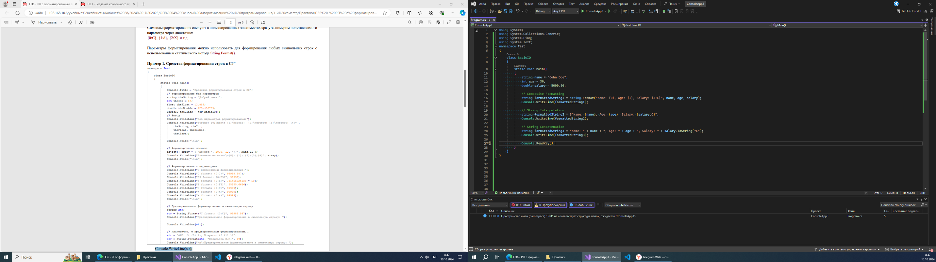*

*Задание 2.*

*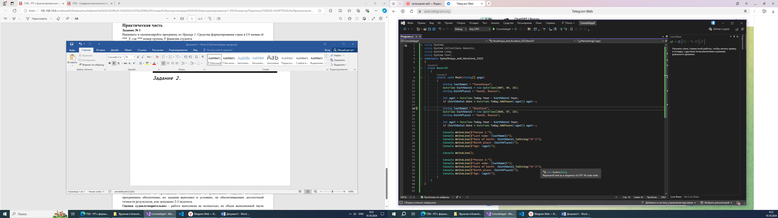*

*Задание 3.*

*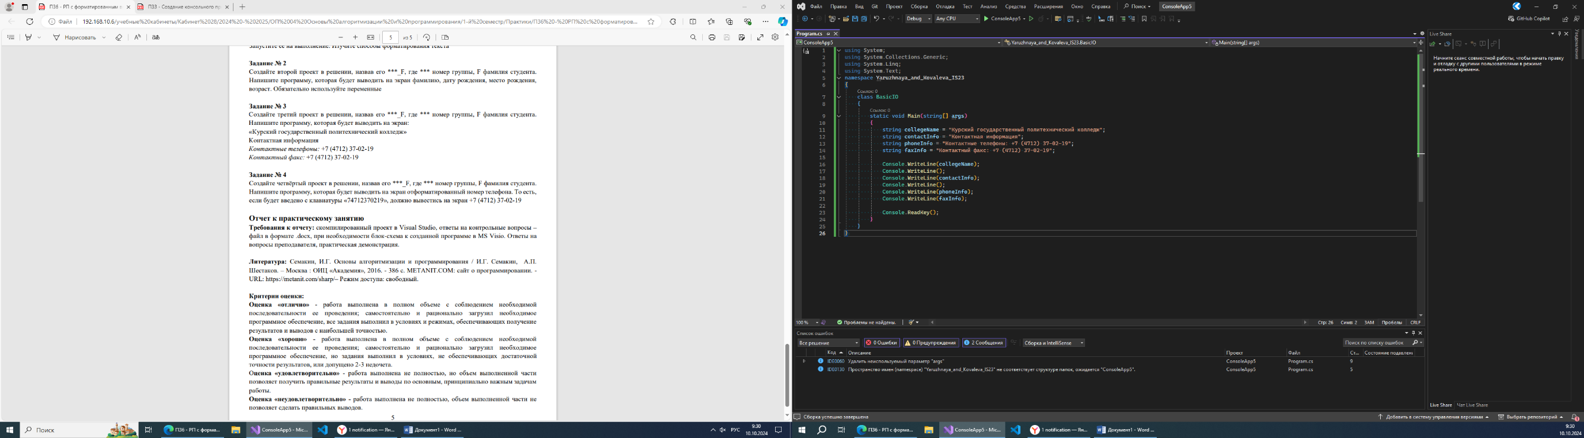*

*Задание 4.*

*